Educación a distancia


Ejemplos de comunicación - Educación a distancia
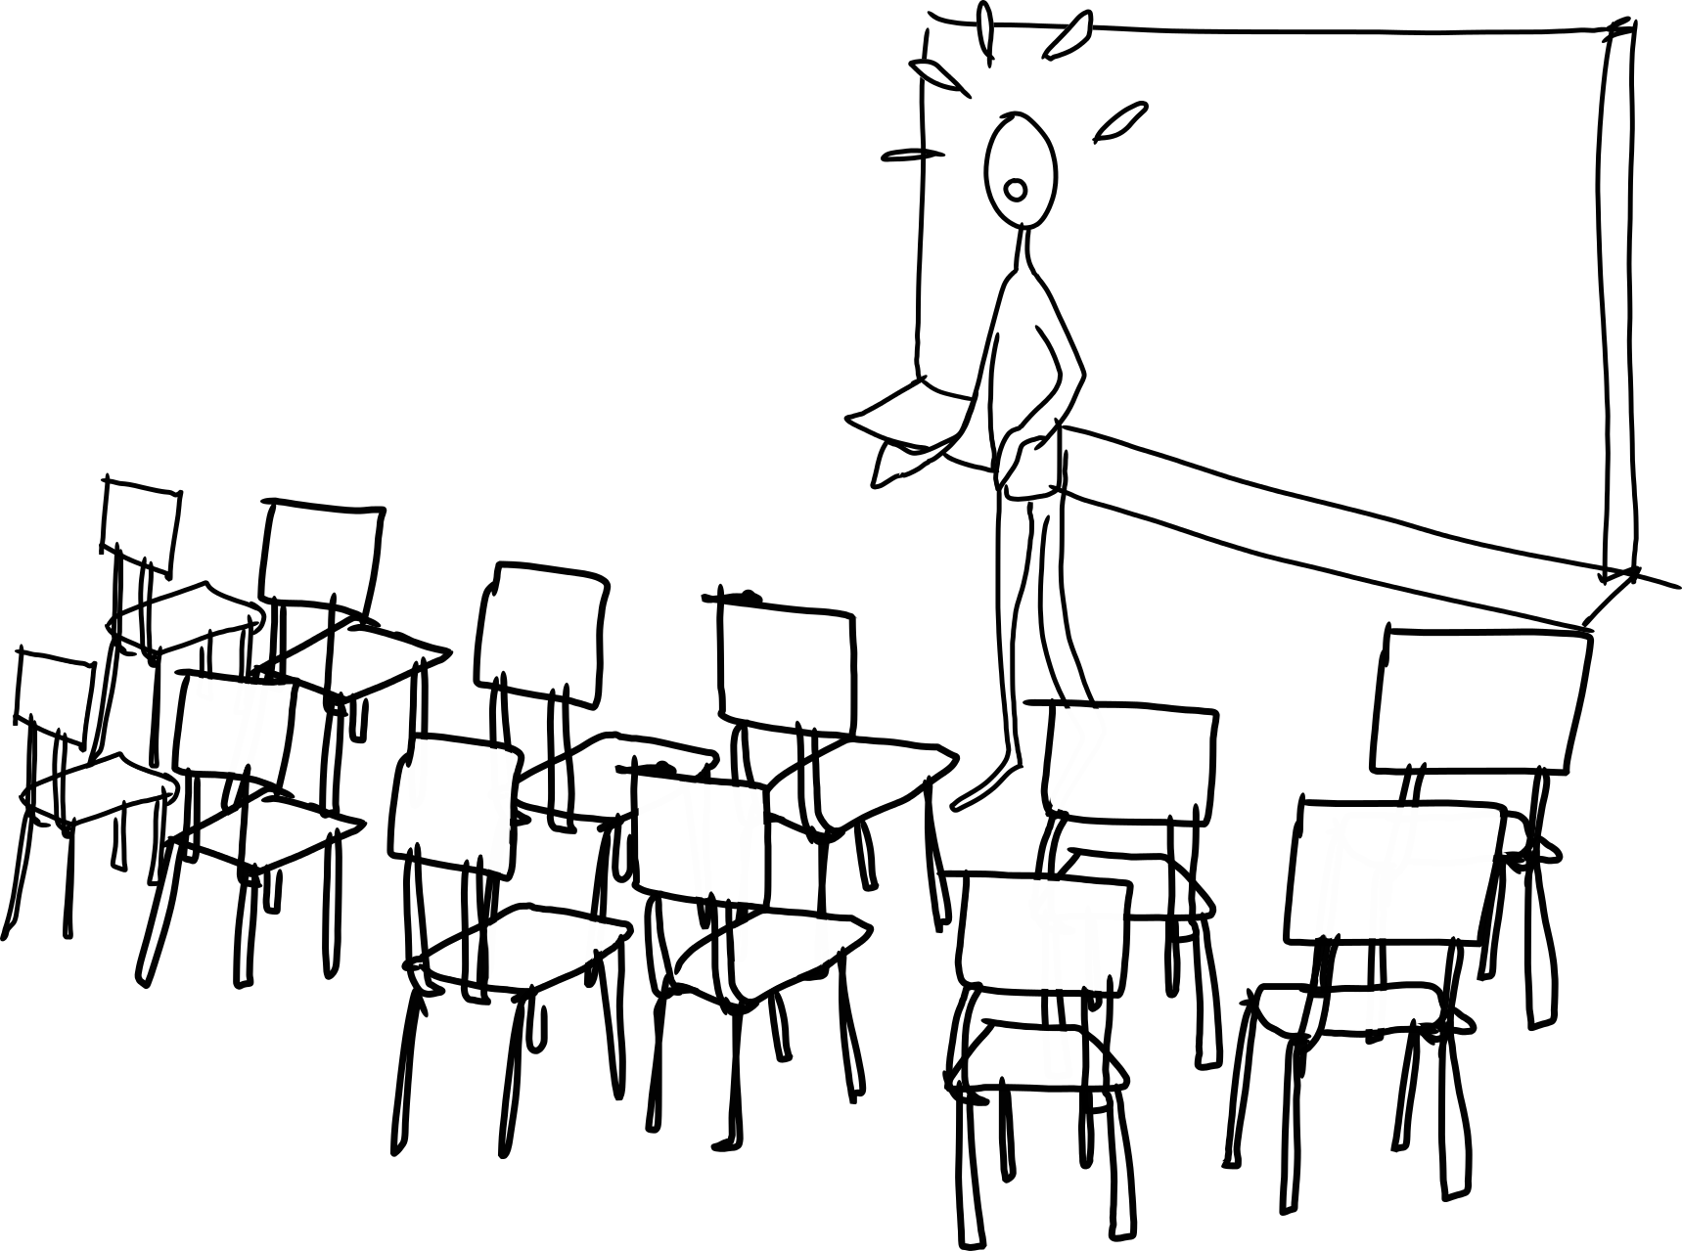
Autor: Sergio García Barea
sergi.garcia@iesserraperenxisa.com
Versión:210902.0709

Licencia


Reconocimiento – NoComercial – CompartirIgual (by-nc-sa): No se permite un uso comercial de la obra original ni de las posibles obras derivadas, la distribución de las cuales se debe hacer con una licencia igual a la que regula la obra original.

Índice de contenido
1. Introducción 3
1.1 ¿Qué es esta guía y para que sirve? 3
1.2 Creo que puedo aportar algo a la guía ¿Puedo colaborar? 3
2. Comunicaciones al alumnado 3
2.1 Mensaje de bienvenida 3
2.1.1 Ejemplo 1 3
2.2 Introducción a tema usando un elemento motivador 4
2.2.1 Ejemplo 1 4
2.3 No acceso al aula virtual primeros días 4
2.3.1 Ejemplo 1 4
2.4 No acceso al aula virtual primeros meses 5
2.4.1 Ejemplo 1 5
2.4.2 Ejemplo 2, felicitaciones y animo a los desconectados 5
2.4.3 Ejemplo 3 6
2.5 Bajo rendimiento primera evaluación 6
2.5.1 Ejemplo 1, animo para remontar en la segunda evaluación 6
2.5.2 Ejemplo 2 7
2.5.3 Ejemplo 3 9
2.6 No entrega de actividades 11
2.6.1 Ejemplo 1 11
2.7 Recordatorio de plazos de finalización 11
2.7.1 Ejemplo 1 11
2.8 Animar al alumno a presentarse el examen 12
2.8.1 Ejemplo 1, correo para animar a presentarse al examen (con antelación) 12
2.8.2 Ejemplo 2, correo para animar a presentarse al examen (con antelación) 12

Ejemplos de comunicación - Educación a distancia

Introducción

¿Qué es esta guía y para que sirve?
Este documento es una pequeña guía práctica que incluye ejemplos, ideas, etc. de comunicaciones que se pueden realizar al alumnado en educación a distancia.
Esta no es una guía rígida y el contenido de la misma se puede adaptar libremente a las particularidades de nuestros estudios, asignaturas, alumnado, etc.

Creo que puedo aportar algo a la guía ¿Puedo colaborar?
Esta guía no es un documento cerrado, así que cualquier colaboración, idea, consulta, crítica, etc. es bienvenida. ¡¡De hecho agradecemos cualquier aportación!!

Comunicaciones al alumnado

Mensaje de bienvenida

Ejemplo 1
¡Hola a todos!
Ya está disponible el aula virtual, así que bienvenidos al Módulo de Sistemas informáticos :)
Soy el profesorXXX y seré vuestro profesor del módulo a lo largo del curso. Para mí es un placer ser vuestro profesor y mi fin es que aprendamos todos lo más posible.

Este módulo trata sobre XXX , YYYY.14

Aunque este módulo se puede cursar de forma independiente, es recomendable poseer los conocimientos asociados a ZZZZ.

Para ayudaros a adquirirlos hemos puesto una sección "Recursos para mejorar en ZZZZ".

También tenéis disponible la guía didáctica, de recomendada lectura.
Ahí podréis ver los contenidos que vamos a tratar, así como la planificación por semanas.

He realizado un pequeño video resumiendo la guía didáctica de recomendada visión. https://youtu.be/B1pn5AqgIRc

También tenéis a vuestra disposición las fechas de las semana de exámenes (aún provisional) y los criterios de evaluación.
Cualquier duda que os quede no dudéis en plantearla.

Mi horario de clases y de tutorías colectivas lo podéis encontrar en la cabecera del curso. Como veis hay muchas horas disponibles de tutoría individual. No dudéis en utilizarlas las veces que necesitéis.

Espero que disfrutéis y sobre todo aprendáis mucho en el módulo.
¡¡Ánimo y buen inicio de curso a todos!!
Un saludo.

Introducción a tema usando un elemento motivador

Ejemplo 1
¡Hello dear students!
How are you? I know I know, stressed, busy, tired… But I would like to remind you that I am here in case you need any help . Let’s start this week with some music to cheer you up and learn some new words. Listening to songs in English is a wonderful activity to have a good time while learning.
A little bit of “booggie” to cheer you up!!! Hope you like it as much as I do!!!

(link to the song)

Bye for now… I’ll be back ;)

No acceso al aula virtual primeros días

Ejemplo 1
Hola buenos días,
Hoy finaliza el período de la Unidad 1, esta unidad tiene como tareas un XXXXX y un ejercicio de XXXXXXX.
Las tareas no son obligatorias hacerlas, pero sí ayudan a llevar un seguimiento del módulo y asentar conceptos.
Sabes que estamos a tu disposición profesor1,profesor2,... para cualquier duda que te pueda surgir.
¡Anímate!

No acceso al aula virtual primeros meses

Ejemplo 1
Te escribo para interesarme por tu situación, apenas hemos registrado actividad en lo que llevamos en estos meses. Parece que te está costando empezar con el curso y conforme va avanzando se te puede ir haciendo más duro incorporarse.
Piensa en la siguiente cuestión: ¿te planteas matricularte de nuevo en semipresencial el curso que viene? Si la respuesta es afirmativa entonces te sugiero que empieces por intentar sacar adelante un par de módulos para ver si consigues recuperarlas en estos trimestres y eso es trabajo que tienes avanzado.
Sé lo difícil que es conciliar estudios con otras obligaciones pero, aprovecho para decir que, en este centro, las asignaturas que se aprueban a final de curso se mantienen en tu expediente para siempre, por lo que quiero animarte a que lo intentes.

Replantea este curso y cuando lo necesites, no dudes en llamar, escribir o venir a verme.
_______, tu tutor.

Ejemplo 2, felicitaciones y animo a los desconectados
¡¡Hola!! ¿Cómo va el curso? Quería enviaros este correo para animaros a seguir y para felicitaros por vuestro esfuerzo. Sé que es muy complicado estudiar a distancia teniendo tantas ocupaciones y tanto estrés como imagino que llevaréis pero recordad, todo esfuerzo tiene su recompensa...
A los que estáis un poco desconectados, os animo a retomar el curso con fuerza, ya queda menos para la prueba y con las fallas, el buen tiempo y las vacaciones de pascua, suele bajar un poco el ritmo del curso y queremos que no os desenganchéis, estamos aquí para ayudaros en lo que necesitéis. Recordad que este curso es para que tengáis la máxima ayuda posible de cara a la prueba.
Venga, arriba esos ánimos y ya sabéis dónde encontrarme: email, teléfono del dpto, mensajes a través del AV... No nos abandonéis, nosotros nunca lo haríamos ;)
¡¡Que paséis buenas fallas y a la vuelta os espero con fuerza y ganas!!

Un abrazo,
Vuestra tutora

Ejemplo 3
Hola a todos, ya ha pasado un mes del comienzo de curso y quería mandaros un mensaje de bienvenida al curso, sobre todo para aquellos que os acabáis de matricular ya que al estar abierta, algunos acabáis de llegar. Como ya sabéis soy vuestra tutora y ya he tenido contacto e intercambiado dudas con algunos de vosotros. Os animo a que me consultéis cualquier duda que podáis tener del funcionamiento del curso, recursos, etc.
En cuanto al ritmo de aprendizaje os animo a realizar las actividades propuestas en todos los módulos antes de asistir a las TC, de esta manera todos podremos solucionar las dudas y trabajar de una manera más efectiva. Reitero mi disponibilidad y os mando una dosis de ánimo y de confianza para este curso y de cara a superar la prueba de acceso.


Bajo rendimiento primera evaluación

Ejemplo 1, animo para remontar en la segunda evaluación
Buenas tardes,
Por el tiempo que llevas sin conexión en el aula virtual de MÓDULO, entiendo que no vas a presentarte al examen de la 1ª evaluación.
No hay nada perdido, puedes engancharte a la 2ª evaluación, y para la convocatoria ordinaria o extraordinaria examinarte de la primera evaluación.
En caso de no querer o no poder continuar con el curso, te recomiendo anules la matrícula del módulo para no perder convocatorias, si pretendes estudiarlo en otro curso. Tienes toda la información en el aula de tutoría.
Te espero en la segunda evaluación. Para cualquier duda estoy a tu disposición.
Saludos
Profesor XXXXX

Ejemplo 2
Queridos alumnos-as,
Ha pasado la primera evaluación. Habéis comprobado que no están dura como pensabais.
Que todas las actividades evaluables tienen un porque, un objetivo claro y sencillo.
¡Que valía la pena participar en los foros, romper el hielo y dar opiniones personales!
¡Quería felicitaros a los valientes, que habéis participado, en todos esto y en los
exámenes!.
¡Así se hace cumplir vuestros propios objetivos!

Quería felicitados a todos:
A los que habéis suspendido y no habéis logrado vuestro objetivo porque tenéis de nuevo una oportunidad en la próxima evaluación y en las recuperaciones. (Lo tenéis todo explicado en el aula virtual de tutoría). Podéis auto-analizaros, poner excusas…o dedicar más horas y pedir tutorías individualizadas.
O todo lo que os propongo. ¡Vuestra es la decisión!
A los que habéis superado vuestras propias expectativas y después de días de pánico, emociones negativas y estrés habéis alcanzado vuestro objetivo. Importante, trabajar duro este trimestre para mantener esos resultados.
¡ Intentar disfrutar de lo que aprendéis!
Y para aquellos que todavía hoy 19 febrero, estáis indecisos, pero que cuando os matriculasteis tendríais un objetivo que cumplir.
¡Sois mi gran reto!Os ánimo, a decidir avanzar un poco más frente a esa situación. Analizar vuestro tiempo de dedicación y poner solución. Poneros a tope con todos los módulos, seleccionar algunos o daros de baja. La peor de las opciones. Porque ya no cumplís con lo que decidisteis al matricularos.
El esfuerzo de todos es siempre importante. ¡Soy una inversión y debéis dar vuestros frutos!
Para todos aquellos que habéis llegado hasta aquí un regalo como si siempre una fabulas para intentar llegaros más profundamente:
Un viejo carpintero estaba listo para retirarse. Le comunicó a su jefe acerca de sus planes de dejar el trabajo en la industria de construcción de casas y vivir una vida más placentera con su esposa y su familia. El extrañaría el salario que recibía, pero quería retirarse.
El jefe estaba triste de ver que un buen empleado se retiraba y le pidió, como favor personal, que construyera una última casa. El carpintero dijo que sí, pero con el tiempo se vio que su corazón y su esfuerzo no estaban en el trabajo. No hizo bien su labor y selecciono materiales de baja calidad. Fue la peor casa que había construido en la vida.
Fue una manera infortunada de terminar su carrera. Cuando el carpintero terminó el trabajo y el jefe vino a inspeccionar, le abrió la puerta al carpintero, lo invitó a seguir y le dijo: “Esta es tu casa, mi regalo para ti”.
¡Qué lástima! ¡Qué arrepentimiento! “Si hubiera sabido que esta iba a ser mi casa la construyo de manera diferente” dijo el carpintero.
Ahora tenía que vivir en la casa que el mismo había construido y era un desastre.
Lo mismo sucede con nosotros. Construimos nuestra vida de una manera displicente. De una manera reactiva en lugar de positiva.
Esperamos el lugar de actuar. Ponemos mucho menos de lo que tenemos en nuestros esfuerzos y vivimos en una permanente queja tratando de culpar a los demás de nuestra situación.
En cosas importantes, con la familia, amigos, el trabajo, etc., no damos lo mejor que tenemos.
Entonces, con sorpresa, nos encontramos viviendo en la casa que nosotros mismos hemos construido. “Si hubiera sabido habría actuado diferente” pensamos.
Pensad en vosotros mismos como si fuerais el carpintero y la casa vuestra vida. Cada día, cuando tengáis que clavar un clavo, participar en un foro, realizar una lectura de un libro, buscar artículos de prensa, participar en una actividad, buscar un enlace o simplemente disfrutar de lo que hago.
Hacedlo con amor y dé la mejor manera posible. Es la única vida que llegareis a construir, la vuestra.
Recordad: “La vida es un proyecto de Autoconstrucción”. Tú vida hoy, vuestra vida hoy es el resultado de tus actitudes y decisiones del pasado. Tú vida mañana, vuestra vida mañana será el resultado de tus actitudes y decisiones de hoy.
¡Espero lo mejor de vosotros! Para cualquier duda micorreo@iesserraperenxisa.com o en tutorías individuales. Os espero en las actividades extraescolares, todavía no se nota ni se siente lo que quiero transmitiros, pero todavía me quedan unos meses con vosotros.
Espero que aceptéis algún reto.

Un abrazo.

Ejemplo 3
Queridos-@s alumnos,
Hemos terminado el primer trimestre quería felicitaros por vuestro trabajo y aportaciones.
Ahora ya solo quedan escasos meses de arduo trabajo por delante, aprovecharlos y disfrutar del momento. Recuperar el tiempo perdido.
En estos escasos meses, si os organizáis podéis superar los exámenes o trabajos suspendidos, mejorar vuestras notas.
Todavía estáis a tiempo de subiros al tren. Todo depende de vosotros. De vuestra reacción y organización y gestión del tiempo.
Os dejo con una leyenda oriental que espero sea de vuestro agrado:
Cuenta esta leyenda oriental, que hace muchos años, un hombre enviudó y quedó a cargo de sus dos hijas. Las dos niñas eran muy curiosas, inteligentes y siempre tenían ansias de aprender.
Constantemente invadían a preguntas a su padre, para satisfacer su hambre de querer saber. A veces, su padre podía responder les sabiamente, sin embargo, las preguntas de sus hijas le impedían darles una respuesta correcta o que convenciera a las pequeñas.
Viendo la inquietud de las dos niñas, decidió enviarlas de vacaciones a convivir y aprender con un sabio, el cual vivía en lo alto de una colina. El sabio era capaz de responder a todas las preguntas que las pequeñas le planteaban, sin ni siquiera dudar.
Sin embargo, las dos hermanas decidieron hacerle una picara trampa al sabio, para medir su sabiduría. Una noche, ambas comenzaron a idear un plan: proponer-le al sabio una pregunta que éste no fuera capaz de responder.
-¿Cómo podremos engañar al sabio? ¿Qué pregunta podríamos hacerle que no sea capaz de responder?- preguntó la hermana pequeña a la más mayor.
-Espera aquí, enseguida te lo mostraré- indicó la mayor. La hermana mayor salió al monte y regresó al cabo de una hora. Tenía su delantal cerrado a modo de saco, escondiendo algo.
-¿Qué tienes ahí?- preguntó la hermana pequeña.
La hermana mayor metió su mano en el delantal y le mostró a la niña una hermosa mariposa azul.
-¡Qué belleza! ¿Qué vas a hacer con ella?
-Esta será nuestra arma para hacer la pregunta trampa al maestro. Iremos en su busca y esconderé esta mariposa en mi mano. Entonces le preguntaré al sabio si la mariposa que está en mi mano está viva o muerta. Si él responde que está viva, apretaré mi mano y la mataré. Si responde que está muerta, la dejaré libre. Por lo tanto, conteste lo que conteste, su respuesta será siempre errónea.
Aceptando la propuesta de la hermana mayor, amabas niñas fueron a buscar al sabio.
-Sabio- dijo la mayor- ¿Podría indicarnos si la mariposa que llevo en mi mano está viva o está muerta?
A lo que el sabio, con una sonrisa pícara, le contestó: “Depende de ti, ella está en tus manos”.

Nuestro presente y nuestro futuro está únicamente en nuestras manos. Nunca
debemos culpar a alguien si algo falla. Si algo perdemos o si algo conseguimos,
nosotros somos los únicos responsables.
La mariposa azul es nuestra vida. En nuestras manos está que queremos hacer
con ella.
Pero por si esta pequeña fabula no os ha gustado os dejo otra muy interesante que espero que os ilumine: Las Llaves

“Una noche, mientras paseaba por mi barrio, me encontré a un hombre que buscaba desesperadamente algo. Me sorprendió observar que, mientras se llevaba las manos a la cabeza y decía sin cesar, “¿dónde se habrán caído?”, daba vueltas y vueltas dentro un círculo muy reducido cuyo centro era una farola…
Me acerqué y le pregunté si le podía ayudar. Cuando me respondió me di cuenta de que, además, estaba algo bebido.
– ¿Puedo ayudarle?
– Sí, claro, por supuesto…
– ¿Qué ha perdido? – le pregunté mientras comenzaba a buscar sin saber qué buscaba.
– Las llaves de mi casa. ¡¡Las malditas llaves de mi casa!!– me contestó con un tono pastoso de voz y unos ojos brillantes y enrojecidos.
– No se preocupe– le dije para tranquilizarle-seguro que las encontramos.
Me puse a buscar, y mientras lo hacía le pregunté
– ¿Está seguro de que se le cayeron por aquí?
– Pues la verdad es que no – me contestó – pero aquí hay luz.”
Lo que nos ocurre, al igual que al personaje de la historia, es que en el pasado tenemos “luz” y es donde intentamos encontrar las soluciones por nuestra experiencia, pero el problema es que la situación a la que nos enfrentamos es NUEVA y la experiencia acumulada nula, así que o buscamos en la “oscuridad” o seguiremos dando vueltas a la farola.

El drama, según Juan Mateo, reside en que lo que está oscuro nos da miedo y, por lo tanto, lo rechazamos. Pero hay que ármense de valor y adentrarse en el túnel con “una buena linterna”, sólo así, buscando de manera diferente podremos encontrar soluciones nuevas.
Aprovecho este tiempo y este documento para ……..
¡!Feliz Segundo Trimestre! Con todos mis mejores deseos, os deseo:
Feliz Navidad 2017.Espero que la Luz de la Navidad llene de Esperanza e Ilusión vuestras vidas. Os deseo un Próspero Año Nuevo 2018.
Un abrazo.
Para cualquier duda, consejo me encontráis en micorreo@iesserraperenxisa.com No dudéis en poneros en contacto, estaré ahí para escucharos ayudaros e intentar ser una pequeña luz en vuestro camino. Si desconozco lo que pasa, no puedo ayudaros, si me lo comunicáis intentamos juntos buscar la mejor solución.

No entrega de actividades

Ejemplo 1
Hola a todos/as! ¿Cómo lleváis el curso? En semipresencial no es Black Friday, no hay descuentos de la nota en las tareas evaluables, animaos y poneos las pilas con las materias!!! VENGA que es una etapa muy importante para no abandonar ni decaer, ánimoooooo que si pasáis las navidades, lo tenéis hecho!
Confío en vosotros, si no habéis podido por trabajo, niños, estrés, agobios varios, tranquilos, os entiendo. Estamos aquí para ayudaros y guiaros y como tutora os animo a engancharos aunque sea a pocas materias. Lo que podáis hacer bienvenido será.
¡Os reitero mi disponibilidad y os envío ánimos!

Recordatorio de plazos de finalización

Ejemplo 1
Hola a todos
Recordad que el día XX de abril finaliza el plazo para la anulación de matrícula de los módulos de primero. Si ya tenéis decidido que no vais a cursar este año algún módulo es muy importante que anuléis la matrícula. ya que en caso contrario la perderéis (y sólo tenéis tres).
El hecho de no presentarse a los exámenes no implica ni la anulación de matricula ni la renuncia a la convocatoria.
Para anularla es necesario descargarse del aula de tutoría (sección "Anulaciones (AM) y renuncias (RC)" de Primer Curso) el impreso correspondiente y una vez cumplimentado entregarlo en secretaria.
Para cualquier duda estamos a vuestra disposición.
Un saludo!

Animar al alumno a presentarse el examen

Ejemplo 1, correo para animar a presentarse al examen (con antelación)
Buenos días,
El motivo del presente correo es informarte que todavía estás a tiempo de seguir el curso del módulo.
Tienes colgado todo el temario para la primera evaluación.
Tienes prácticamente dos meses para prepararte el módulo.
Recuerda que las actividades evaluables suponen el 30% de la nota de la evaluación y aún estas a tiempo para realizarlas.
Si tienes intención de presentarte al examen de la primera evaluación ponte en contacto con el profesor XXXXX para echarte una mano de forma mas personalizada.
Si por motivos personales, de trabajo, etc...no vas a poder seguir el curso infórmate en el aula de tutoría de los plazos para anulaciones de matrícula o renuncias de convocatorias para hacer el trámite y poder reanudar los estudios en otro curso académico, y no perder la matrícula y/o convocatorias.
Estamos a tu disposición.

Ejemplo 2, correo para animar a presentarse al examen (con antelación)
Queridos alumnos.
Estoy un poco triste porque pese a que durante el trimestre se han entregado un gran número de tareas y que el foro ha sido fluido, creía que nuestros módulos habían sido interesantes.
Pero observo con sorpresa que a falta de una semana del examen, y muy pocos habéis contestado a la encuesta para apuntaros al examen.
¿Que os está pasando? ¿Miedo, obligaciones, falta de tiempo, aburrimiento de las materias?
¿Tenéis miedo de dejar en blanco los exámenes? Estoy aquí para ayudaros.
Os aseguro que no habrá sorpresas en mis módulos, lo que habéis estudiado y entregado es lo que sale. Aunque hay que saber de todo, solo hay que retener lo importante.
Ante la duda ven y presentate a los exámenes. Un abrazo.

